SEZNAM POPOLDANSKIH AKTIVNOSTI ZA OPB
Petek, 24. 4. 2020
Pozdravljeni učenci in učenke,
za konec tedna sva vam pripravili enostaven recept za čokoladne ježke brez peke.
Posladkajte se z njimi v krogu svoje družine in lepo preživite počitnice,
učiteljici Petrina in Andreja

ČOKOLADNI JEŽKI
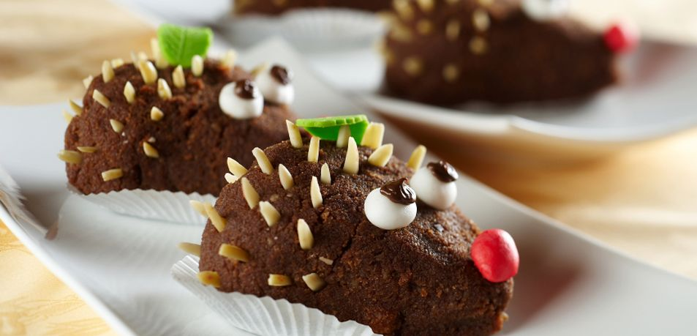
SESTAVINE  250g maslenih piškotov  100g mletih mandljev  100g mletih lešnikov  100g sladkorja v prahu  200g masla  50g kakava v prahu  50g čokolade v prahu  1dl pomarančnega soka  0,5dl mleka  100g mandljevih palčk  1pest belih in rdečih bonbonov | - Maslene piškote zmeljemo v multipraktiku in jih stresemo v večjo skledo. Maslo narežemo na manjše koščke in jih dodamo zmletim piškotom. Dodamo še mlete mandlje in lešnike, sladkor v prahu, čokolado v prahu in kakav.  - Prilijemo pomarančni sok in mleko, nato pa vse sestavine z rokami pregnetemo, da dobimo čvrsto maso. Pripravljeno maso za vsaj dve uri postavimo v hladilnik, da se dobro ohladi in strdi.  - Iz ohlajene mase oblikujemo kepice, ki jih na eni strani malo sploščimo in zožimo, da bodo dobile obliko ježkov (glej sliko).  - V vsakega ježka nabodemo mandljeve palčke, namesto oči uporabimo bele bonbone, namesto smrčka pa rdeče.

VIR: http://okusno.je/recept/cokoladni-jezki

